**Datos del Reporte de Felicidad Mundial - Tarea #2**  
González Reyes Roció Isabel  
09-10-2023

Teniendo en cuenta que, la variable “Escalera de vida” describe el puntaje de felicidad, el cual indica la percepción de calidad de vida en una escala de 0 a 10. Es decir, mientras más alto el puntaje, mayor felicidad. Siendo de esta manera, se compara los países de Japón y España, en donde:

**Año 2005:**

En 2005, la percepción de calidad de vida, representada por la variable "Escalera de Vida," mostró una media global de 6.45, con una desviación estándar de 0.92. Estos valores proporcionan un contexto fundamental para la evaluación de la percepción de felicidad en los países de España y Japón.

España se destacó con un puntaje de "Escalera de Vida" de 7.15, notablemente superior a la media global. Esto indica que, en promedio, los ciudadanos españoles tenían una percepción de calidad de vida significativamente más alta que la media mundial en 2005. De manera similar, Japón obtuvo un puntaje de "Escalera de Vida" de 6.52 en el mismo período, lo que también superó la media global en 2005. En consecuencia, se puede concluir que, en ese año, los ciudadanos de Japón disfrutaron de una percepción de calidad de vida por encima de la media mundial.

Este análisis subraya que, para el año 2005, tanto España como Japón experimentaron niveles de felicidad superiores a la media mundial, lo que refleja una percepción de mayor calidad de vida en ambas naciones durante ese período.

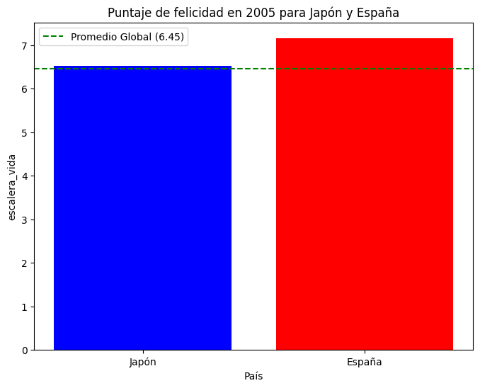

**Año 2018:**

Considerando que la media global para la variable "Escalera de Vida" en 2018 se sitúa en 5.50, con una desviación estándar de 1.10, es importante destacar que España, en ese mismo año, obtuvo un puntaje de "Escalera de Vida" de 6.51. Este puntaje es significativamente superior a la media global. Esto indica que, en promedio, los ciudadanos de España tenían una percepción de calidad de vida más alta que la media mundial en 2018.

De manera similar, Japón en 2018 registró un puntaje de "Escalera de Vida" de 5.79, también por encima de la media global en ese año. Por lo tanto, en 2018, los ciudadanos de Japón también disfrutaron de una percepción de calidad de vida superior a la media mundial.

Siendo de este modo, tanto en 2005 como en 2018, tanto España como Japón experimentaron puntajes de "Escalera de Vida" superiores a la media global. Esto sugiere que, en promedio, los ciudadanos de ambos países tenían una percepción de calidad de vida más alta que la media mundial en ambos años. Esto podría interpretarse como un nivel de felicidad percibida más elevado en comparación con la media mundial.

